9-12-2020

Carlos Palacios Alonso

I.E.S Ribera de Castilla, 2º DAW

Manual Usuario

*Desarrollo Web Entorno Servidor*

Índice

1 Usuarios 2

2 Parte Usuario Normal 2

3 Parte Usuario Admin 12

# Usuarios y Parámetros de conexión:

$db = 'proyectotiendaropa_carlosp';

$usuario = 'carlos';

$contrasenia = 'carlos';

|  |  |
| --- | --- |
| Nombre | Contraseña |
| Admin | Admin12345 |
| Jose | Jose12345 |

# Parte Usuario Normal

La pantalla inicial sólo tendrá un botón para acceder a la lista de productos y un fondo de imagen.



En esta ventana, observamos una selección de categorías a la izquierda, un pequeño menú desde el que podemos acceder a la cesta e iniciar sesión arriba, debajo de este, una sección para filtrar los productos según lo que queramos; y en el centro, la sección donde aparecerán los productos.

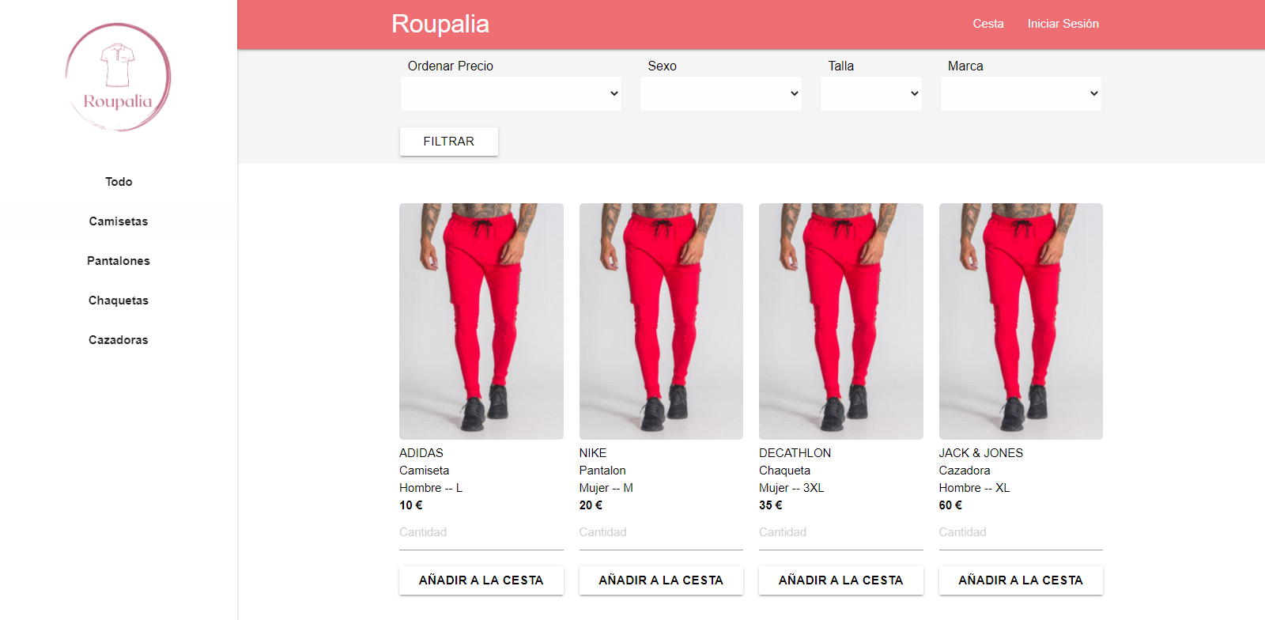

Al dar a la categoría de la izquierda, nos aparecen los productos que tienen esa categoría

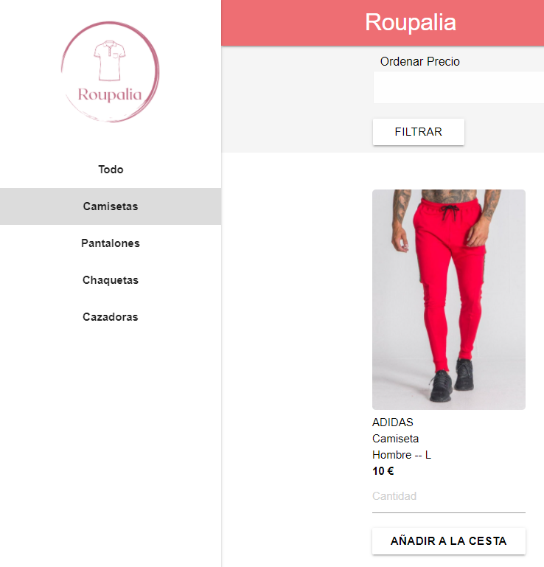

Al seleccionar de una serie de opciones y dar al botón filtrar, nos aparecerán los productos filtrados.

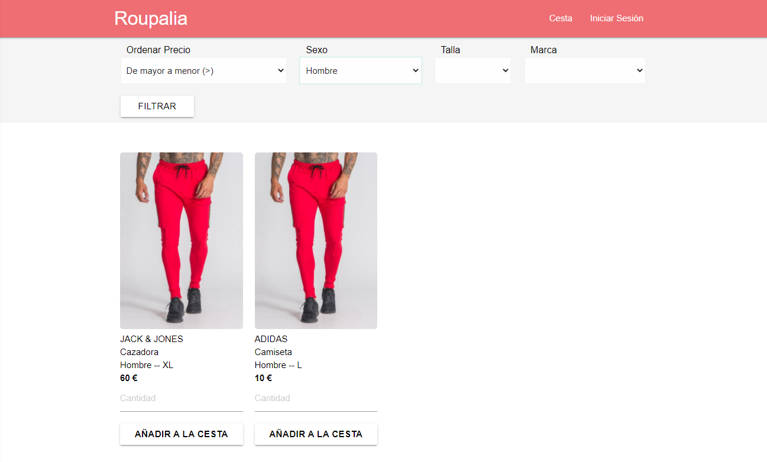

Para añadir un producto a la cesta, tendremos que introducir una cantidad que oscila entre 1 y el stock del que disponemos, después daremos al botón.

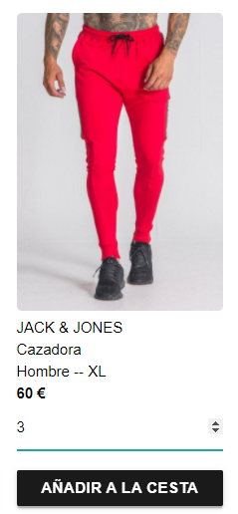

Si el producto no se encontraba en la cesta, nos aparecerá un mensaje arriba a la derecha confirmándonos que se ha añadido satisfactoriamente el producto

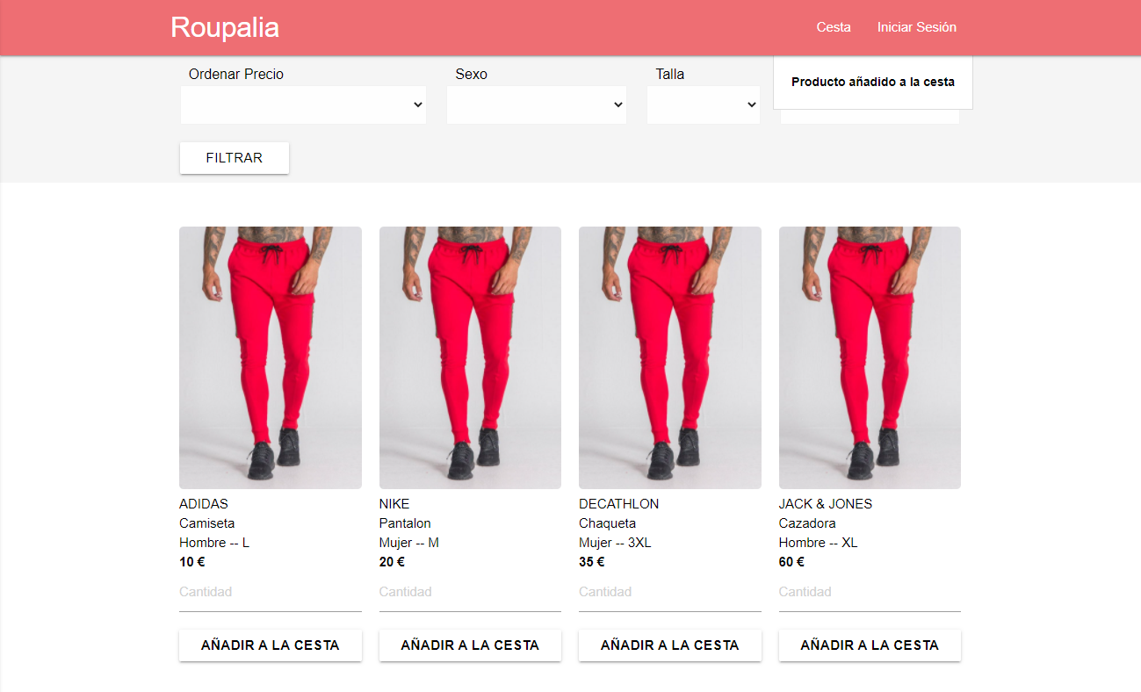

Si, por el contrario, el producto ya estuviera en la cesta, nos aparecerá un mensaje en el centro de la pantalla.

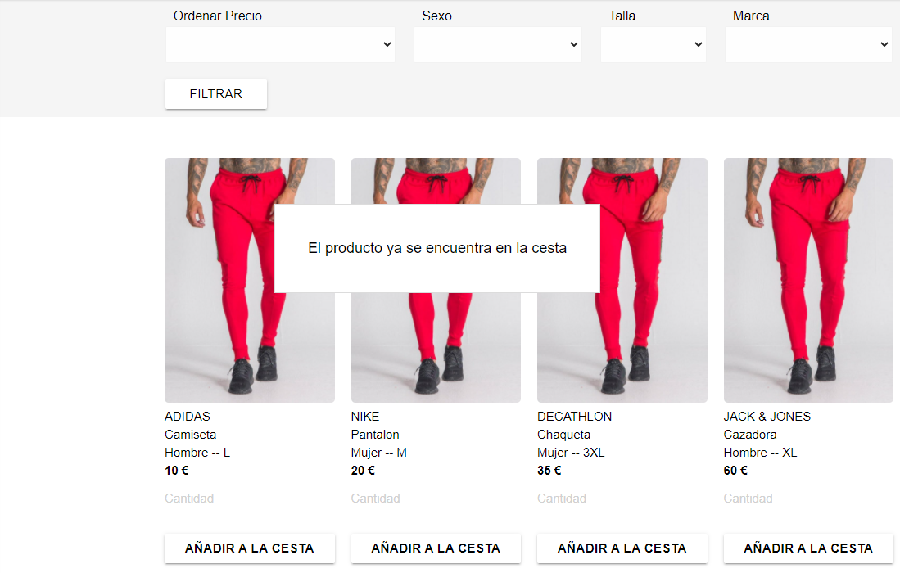

Al dar a la Cesta (arriba a la derecha), iremos a nuestra cesta para poder comprar los productos.



En la cesta, veremos los productos que hemos añadido con el precio final que nos va a costar.

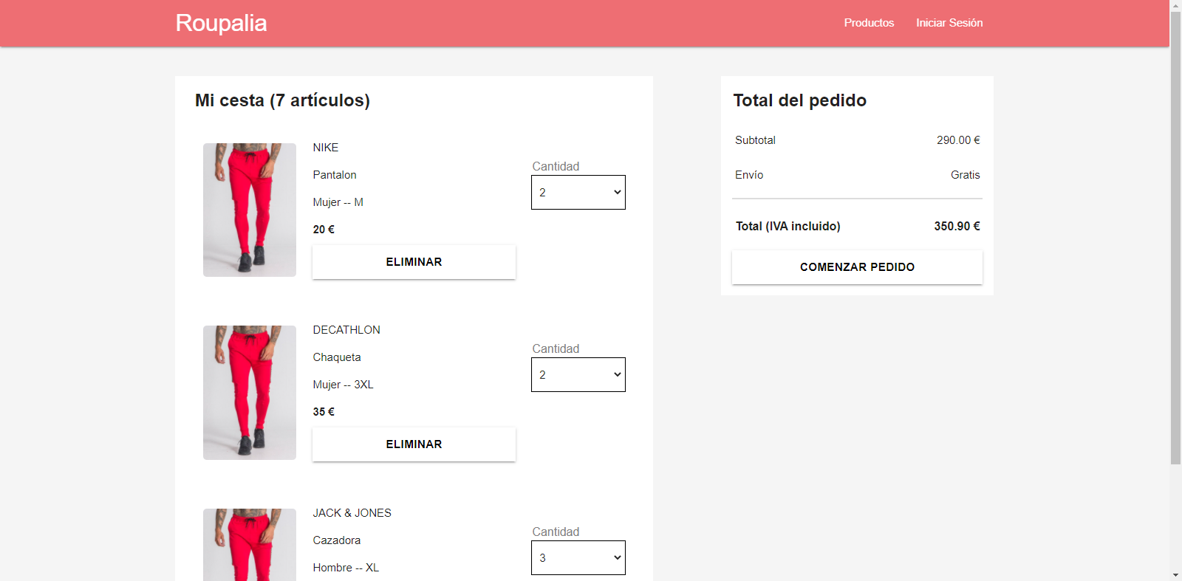

En la parte central, podemos eliminar los productos dando al producto eliminar.

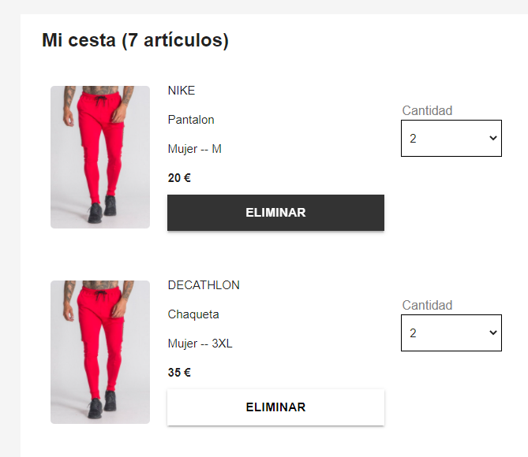

También podemos modificar la cantidad de productos que queremos comprar, después daremos a “COMENZAR PEDIDO” para rellenar una factura.

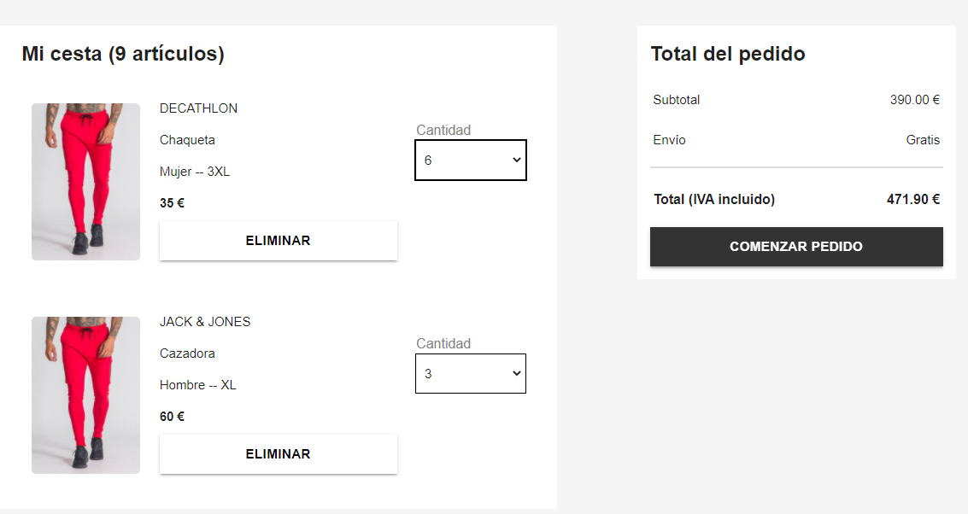

Si no estuviésemos logueados, nos saldrá un mensaje por pantalla, y nos redirigirá a la ventana de inicio de sesión.

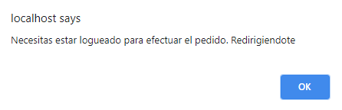

Aquí podremos loguearnos con nuestros datos, o si no tuviésemos una cuenta, registrarnos.

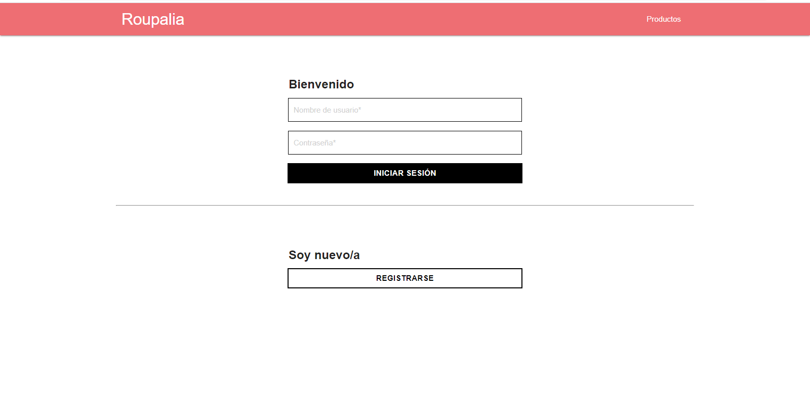

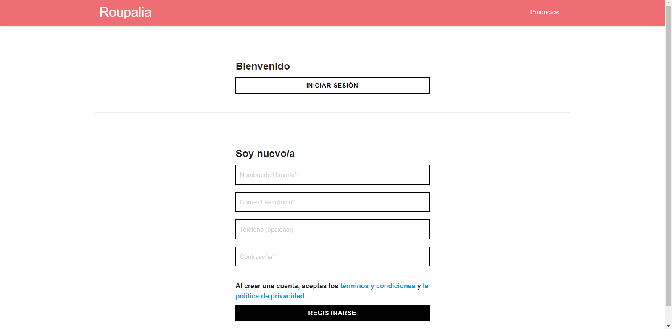

Después de iniciar sesión, o registrarnos, tendremos que volver a la cesta y dar a “COMENZAR PEDIDO”.

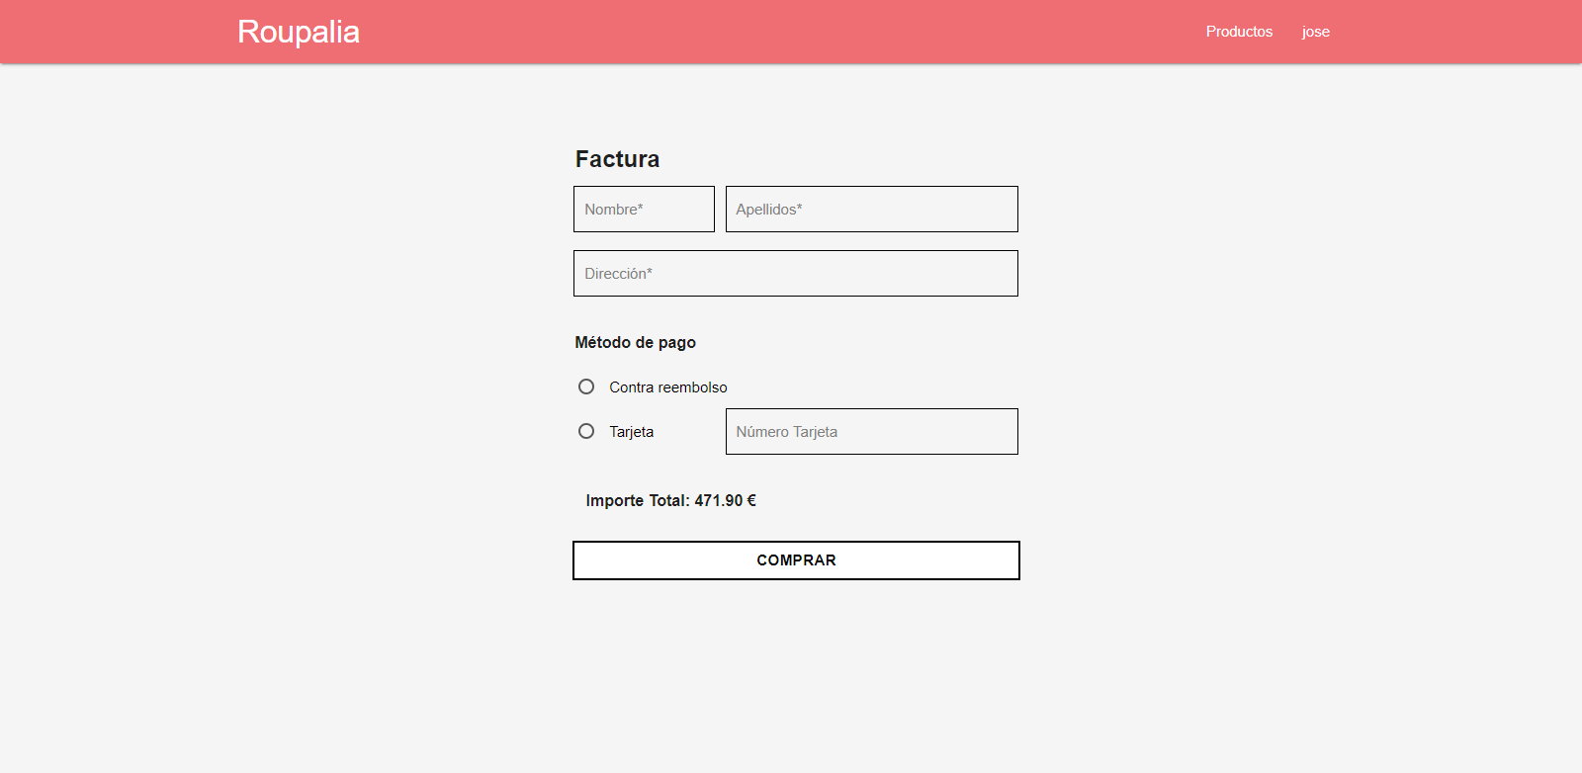

En esta ventana, nos aparecen una serie de campos y opciones (los campos que tengan un asterisco son obligatorios, junto al método de pago).

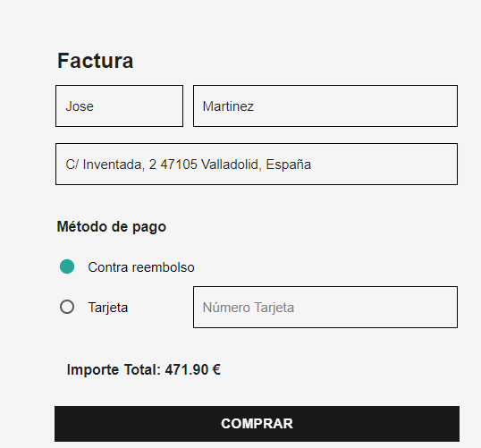

Una vez que hemos completado la compra, nos aparece un mensaje como el siguiente.

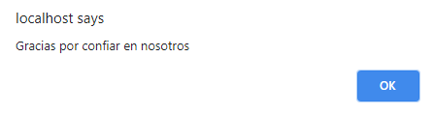

Para acceder a la información de nuestra cuenta, tendremos que ir a nuestro nombre de usuario (arriba a la derecha), y estar logueados para que esto nos aparezca.



En esta ventana, nos aparecerá una serie de información, la cual podemos cambiar si queremos.

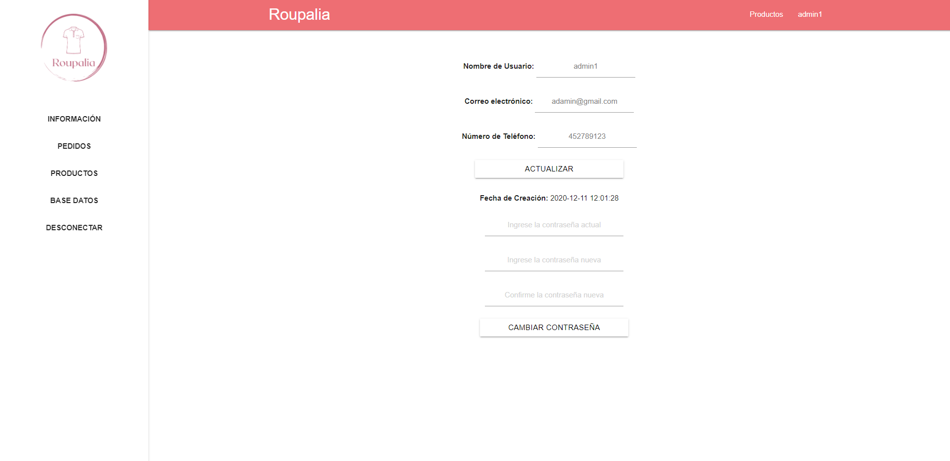

A la izquierda, nos aparece un menú donde acceder a los pedidos que hemos hecho y los productos, junto su cantidad que hemos comprado, también podremos desconectarnos.

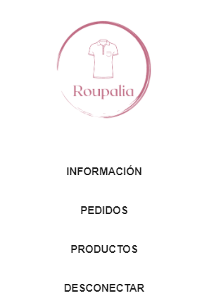

Al dar a productos o pedidos, nos aparecerá la información pertinente a estas tablas, la cual podemos ordenar dentro de una serie de opciones, como buscar.

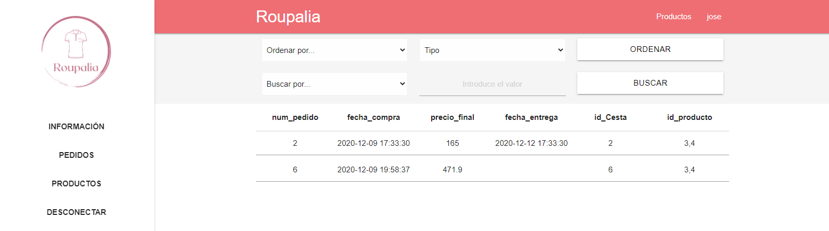



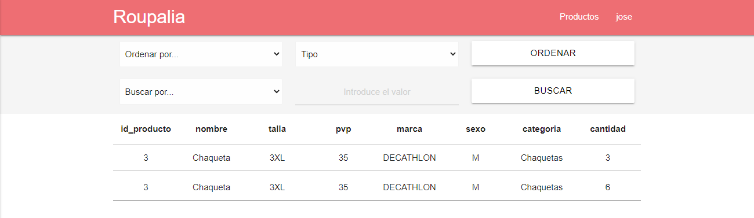

Al dar a desconectar, saldremos de nuestra cuenta, y volveremos a la pantalla de productos.

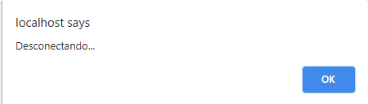

# Parte Usuario Admin

El Admin puede hacer todo lo que el usuario, más lo propio del admin. Dentro de la ventana con información de nuestra cuenta, a la izquierda nos aparecerá una nueva sección (BASE DE DATOS), en la que podremos acceder a todas las tablas.

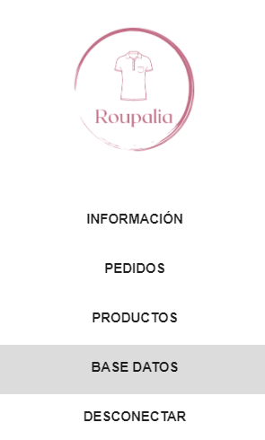

En esta ventana, veremos la información pertinente a las tablas, junto con una serie de filtros con los que ordenar, buscar, actualizar, insertar o eliminar. Tanto las tablas CESTA como PEDIDO, no se pueden ni actualizar ni eliminar, puesto que es información pertinente al Usuario.

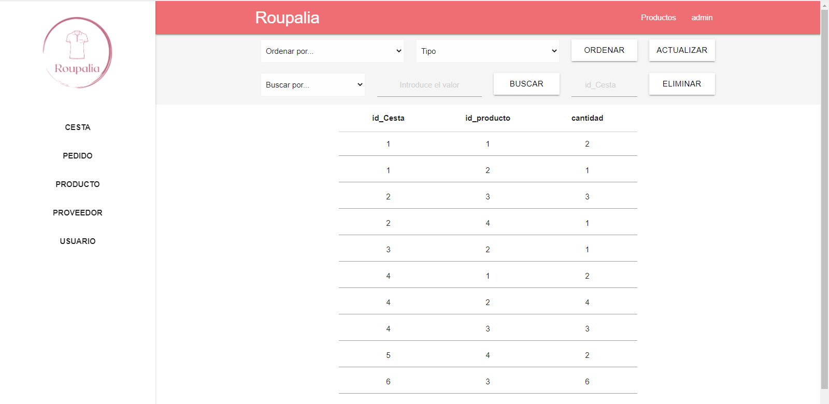

Ejemplo de búsqueda de un usuario con id 1:

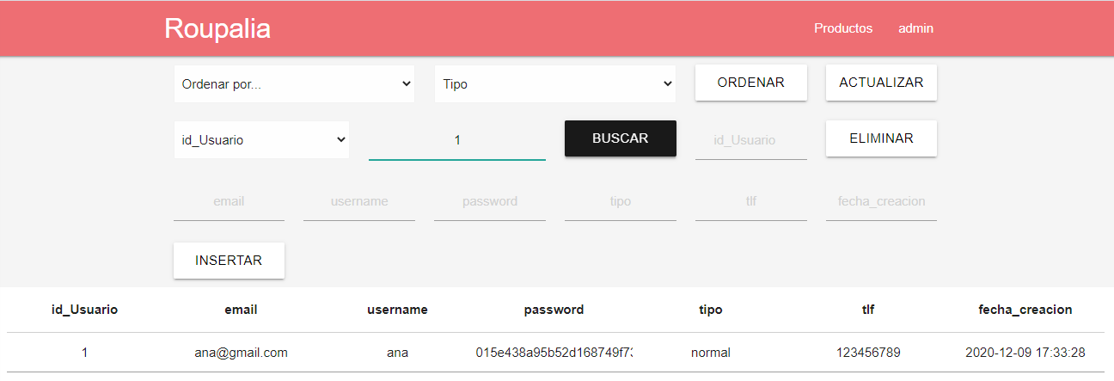

Al insertar nuevos datos, tendremos una serie de campos, que deben tener un patrón a la hora de introducirlos, si no lo cumpliera, nos saltaría un mensaje de advertencia que nos insta a insertar el dato de la forma correcta. Ejemplo:

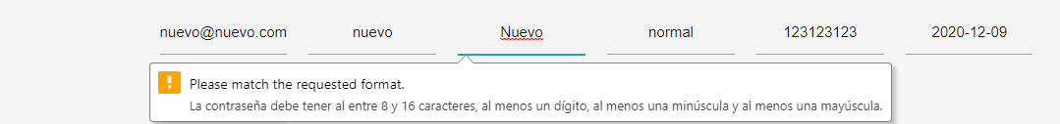

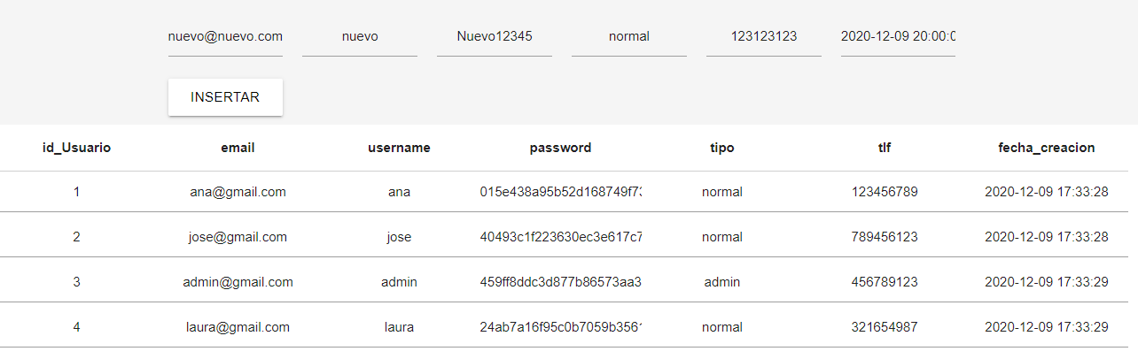

Una vez que lo insertamos, ya nos aparece en la tabla.

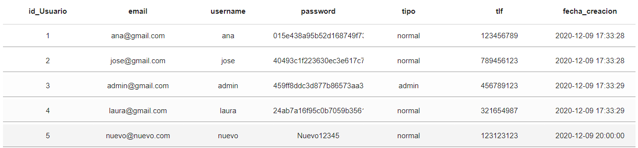

También podemos eliminar filas de la tabla a través del id, aunque esto solo lo podremos hacer si no depende de ninguna otra tabla, para evitar errores por FK. Ej.:

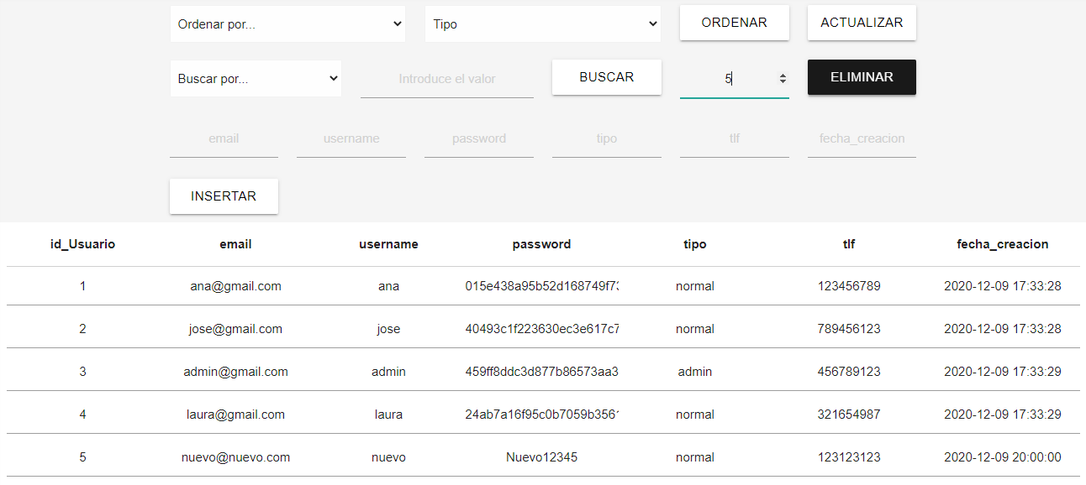

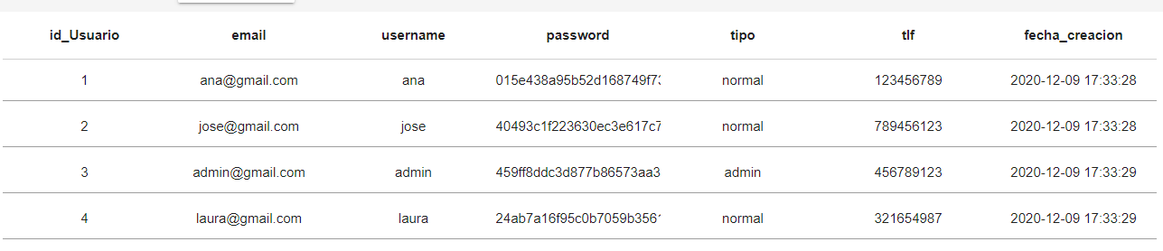

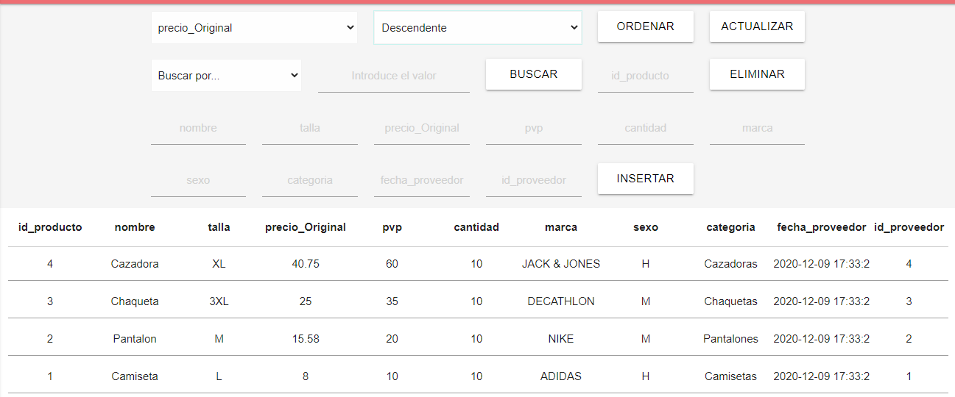

Para modificar los datos, iremos al campo o campos que queramos modificar y los modificamos, acto seguido damos a “ACTUALIZAR”, si la modificación se ha realizado con éxito, nos aparecerá un mensaje confirmándolo, si no, no modificara nada.

